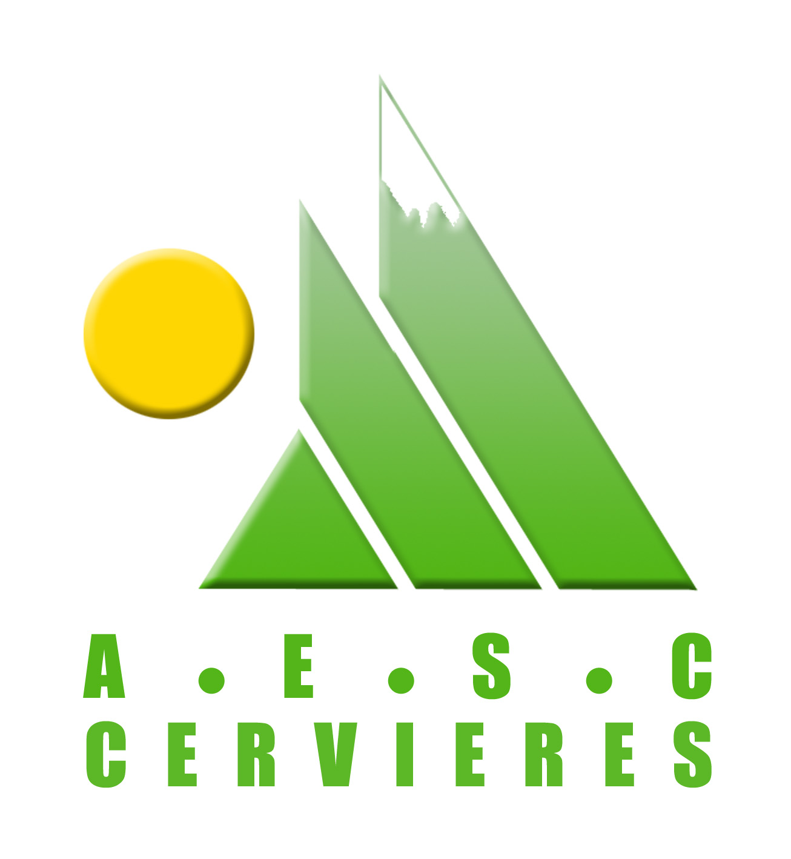 | ASSOCIATION POUR  L'ÉTUDE ET LA SAUVEGARDE  DE LA VALLÉE DE CERVIÉRES  Association crée en 1969  Agréée par le Ministère de l'environnement n°W051 000 133  72 le chef lieu 05100 CERVIÈRES  Tél.:04-92-21-07-72  aescervieres05@gmail.com  N° Siret 50340489900018

Association créée en 1969. Agréée par le Ministère de l’Environnement n° 72-085
72, le Chef lieu 05100 Cervières
adresse mail : aescervieres@gmail.com

